

UNIVERSIDAD TECNOLOGICA SANTA CATARINA.

**MATERIA:**

GESTION DEL PROCESO DE DESARROLLO DE SOFTWARE

**PROFESOR:**

JOSE FRANCISCO ESPARZA AREVALO.

**INTEGRANTES:**

JESUS DAVID ALEJANDRO CABRIALES 23888

AMANDA LUCIA ROMERO ORTIZ 15469.

**NOMBRE DEL PROYECTO:**

ZOMBIJUNGLE NOMBRE DEL VIDEO JUEGO

Descripción General del video juego.

Título: ZombiJungle

Género: Aventura, Supervivencia, Acción

Plataforma: Windows

Sinopsis: El jugador se adentra en una jungla infestada de zombies, donde deberá utilizar sus habilidades para superar obstáculos naturales, como evadir a hordas de zombies hambrientos. La supervivencia dependerá de la agilidad del jugador

Sus principales funcionalidades de la aplicación:

Exploración:

* Mapa Procedural: Genera niveles aleatorios para aumentar la rejugabilidad y evitar que el jugador se memorice los caminos.
* Biomas Variados: Incorpora diferentes tipos de entornos dentro de la jungla (selva, pantano, ruinas antiguas) con sus propios desafíos y recursos.
* Puntos de Interés: Incluye lugares especiales como campamentos abandonados, cuevas secretas o ruinas antiguas donde el jugador puede encontrar objeto valioso

Combate:

* Variedad de Enemigos: Incluye diferentes tipos de zombies con habilidades únicas (zombies rápidos, zombies fuertes, zombies especiales).

Supervivencia:

* Sistema de Salud: El jugador puede resultar herido en combate y deberá usar botiquines para curarse.

Tecnología a usar : las tecnologías usadas serán el programa de godot 2d asi como el lenguaje de programación de gdscript además de sprites para el video juego como música animaciones etc.

**Herramientas Adicionales:**

Godot Asset Library: Explora la biblioteca de activos de Godot para encontrar texturas, sonidos y otros recursos que puedas utilizar en el juego.

Herramientas de Animación: Utiliza herramientas como Spine o Aseprite para crear animaciones 2D de alta calidad para los personajes y enemigos.

Herramientas de Edición de Sonido: Utiliza herramientas como Audacity o FL Studio para crear y editar los sonidos del juego.

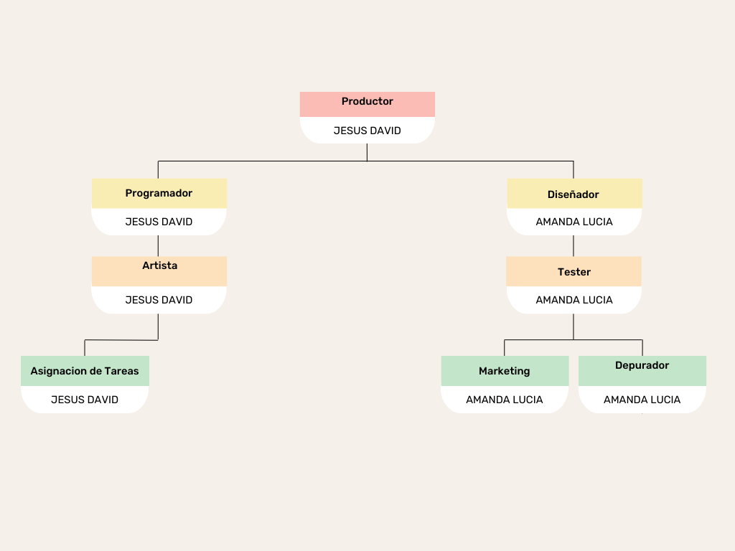ORGANIGRAMA DEL EQUIPO.